  ЧЛЕН ПРОФСОЮЗА    У тебя нет специальных функций, ночью ты спишь, а затем днём ведёшь обсуждения по раскрытию представителей команды «Противники законности и единства», то есть тех, кто из участников игры может ими быть. Помни, пока они трудятся в твоем коллективе, каждый день ты находишься под риском увольнения, спасти тебя может только Профсоюз. | ЧЛЕН ПРОФСОЮЗА  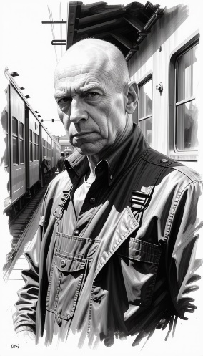  ПОД ЗАЩИТОЙ ПРОФСОЮЗА  ПОД ЗАЩИТОЙ ПРОФСОЮЗА  У тебя нет специальных функций, ночью ты спишь, а затем днём ведёшь обсуждения по раскрытию представителей команды «Противники законности и единства», то есть тех, кто из участников игры может ими быть. Помни, пока они трудятся в твоем коллективе, каждый день ты находишься под риском увольнения, спасти тебя может только Профсоюз.
ЧЛЕН ПРОФСОЮЗА    У тебя нет специальных функций, ночью ты спишь, а затем днём ведёшь обсуждения по раскрытию представителей команды «Противники законности и единства», то есть тех, кто из участников игры может ими быть. Помни, пока они трудятся в твоем коллективе, каждый день ты находишься под риском увольнения, спасти тебя может только Профсоюз. | ЧЛЕН ПРОФСОЮЗА    У тебя нет специальных функций, ночью ты спишь, а затем днём ведёшь обсуждения по раскрытию представителей команды «Противники законности и единства», то есть тех, кто из участников игры может ими быть. Помни, пока они трудятся в твоем коллективе, каждый день ты находишься под риском увольнения, спасти тебя может только Профсоюз.

ЧЛЕН ПРОФСОЮЗА    У тебя нет специальных функций, ночью ты спишь, а затем днём ведёшь обсуждения по раскрытию представителей команды «Противники законности и единства», то есть тех, кто из участников игры может ими быть. Помни, пока они трудятся в твоем коллективе, каждый день ты находишься под риском увольнения, спасти тебя может только Профсоюз. | ЧЛЕН ПРОФСОЮЗА  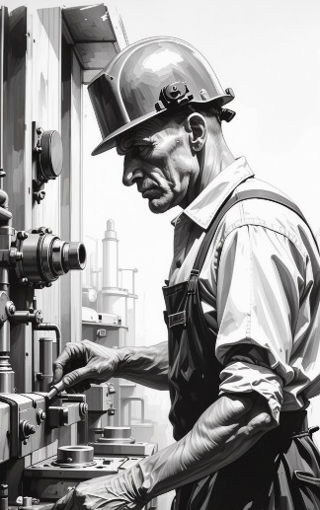  У тебя нет специальных функций, ночью ты спишь, а затем днём ведёшь обсуждения по раскрытию представителей команды «Противники законности и единства», то есть тех, кто из участников игры может ими быть. Помни, пока они трудятся в твоем коллективе, каждый день ты находишься под риском увольнения, спасти тебя может только Профсоюз.
  ЧЛЕН ПРОФСОЮЗА  У тебя нет специальных функций, ночью ты спишь, а затем днём ведёшь обсуждения по раскрытию представителей команды «Противники законности и единства», то есть тех, кто из участников игры может ими быть. Помни, пока они трудятся в твоем коллективе, каждый день ты находишься под риском увольнения, спасти тебя может только Профсоюз. | ЧЛЕН ПРОФСОЮЗА  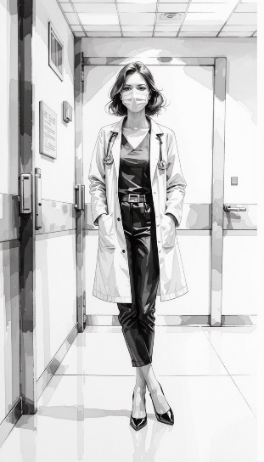  У тебя нет специальных функций, ночью ты спишь, а затем днём ведёшь обсуждения по раскрытию представителей команды «Противники законности и единства», то есть тех, кто из участников игры может ими быть. Помни, пока они трудятся в твоем коллективе, каждый день ты находишься под риском увольнения, спасти тебя может только Профсоюз.
ЧЛЕН ПРОФСОЮЗА    У тебя нет специальных функций, ночью ты спишь, а затем днём ведёшь обсуждения по раскрытию представителей команды «Противники законности и единства», то есть тех, кто из участников игры может ими быть. Помни, пока они трудятся в твоем коллективе, каждый день ты находишься под риском увольнения, спасти тебя может только Профсоюз. | ЧЛЕН ПРОФСОЮЗА    У тебя нет специальных функций, ночью ты спишь, а затем днём ведёшь обсуждения по раскрытию представителей команды «Противники законности и единства», то есть тех, кто из участников игры может ими быть. Помни, пока они трудятся в твоем коллективе, каждый день ты находишься под риском увольнения, спасти тебя может только Профсоюз.
ПРАВОВОЙ ИНСПЕКТОР ТРУДА ПРОФСОЮЗА    Каждый ночной раунд ты просыпаешься и указываешь на двух игроков, а кадровик жестом показывает — относятся они к одной команде, или к разным. При этом конкретная команда не называется. Таким образом, днём ты точно знаешь информацию о принадлежности игроков к одной команде и можешь использовать это знание в своих доводах. Но так, чтобы не вызвать подозрение и не быть уволенным Противниками законности и единства следующей ночью, то есть сохранить рабочее место и продолжать защищать членов Профсоюза до конца игры. |   КАДРОВИК  Кадровик не принадлежит ни к одной из команд, является ведущим игры. Смело раскрывай свою роль всем участникам игры и бери в руки сценарий.  Ты зачитываешь информацию об игре, ролях, ведёшь игру, поддерживаешь порядок в дискуссии, зачитываешь задания. Ты же ведёшь подсчёт голосов за ту или иную кандидатуру на выдачу карт «Приказ об увольнении», «Отрицательное мотивированное мнение профсоюзного комитета». В целом следишь за соблюдением правил игры, при нарушении участником правил или своей роли можешь выдать карту «Приказ об увольнении». Кадровик - единственный кто не спит, а следит за происходящим на рабочих местах и днем, и ночью.
БОЛЕЗНЬ  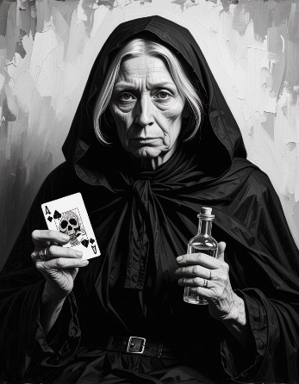  Тебе выпала роль Болезни – теперь ты негативный персонаж и играешь сам за себя.  Ход тебе предоставляется Кадровиком только во время ночного раунда с субботы на воскресенье. Ты жестом выбираешь любого игрока и выводишь его из игры до конца недели (на 5 раундов «День»/ «Ночь»). Игроку, который «заболел» после объявления итогов этого ночного раунда, Кадровиком выдаётся карточка «Больничный лист до конца недели». Твоя задача как самостоятельного негативного персонажа — дойти до конца и выиграть в одиночку. |   АУТСОРСИНГ  Тебе выпала роль Аутсорсинга – теперь ты негативный персонаж и играешь сам за себя.  Ночью у тебя свой ход. Каждый ночной раунд ты просыпаешься по команде Кадровика, жестом выбираешь любого игрока и забираешь у него ставку/право на работу. Обозначенный кадровику игрок в следующем дневном раунде не принимает участие ни в обсуждении, ни в голосовании (не имеет даже право на высказывание, если коллектив собрался голосовать против него). Тебе два раунда подряд нельзя выбирать одного и того же игрока. Твоя задача как самостоятельного негативного персонажа — дойти до конца и выиграть в одиночку.
ПРЕДСЕДАТЕЛЬ  ПЕРВИЧНОЙ ПРОФСОЮЗНОЙ ОРГАНИЗАЦИИ    Ты просыпаешься каждый ночной раунд и можешь защитить любого игрока по своему выбору. Для этого тебе отводится отдельный ход: указываешь на того игрока, которого хочешь защитить от увольнения. Два раунда подряд нельзя защищать одного и того же игрока. Себя можешь защитить один раз за игру. Твоя задача, как председателя первичной профсоюзной организации — уберечь членов Профсоюза от незаконного увольнения, при этом постараться не раскрыть свою роль до конца игры, чтобы сохранить своё рабочее место и продолжать защищать членов Профсоюза. | ТЕХНИЧЕСКИЙ ИНСПЕКТОР ТРУДА ПРОФСОЮЗА  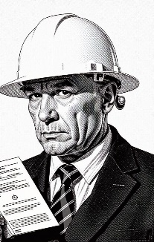  Ты проверяешь игроков на принадлежность к команде «Противники законности и единства». Собираешь данные на основе логических цепочек. Каждый ночной раунд по команде Кадровика просыпаешься и жестом указываешь на предполагаемого вредителя. Кадровик показывает тебе, верно это предположение или нет. Таким образом, днём ты точно знаешь информацию об игроке и можешь использовать это знание в своих доводах. Но так, чтобы не вызвать подозрение и не быть уволенным Противниками законности и единства следующей ночью, то есть сохранить рабочее место и продолжать защищать членов Профсоюза до конца игры.
ПРОТИВНИКИ ЗАКОННОСТИ И ЕДИНСТВА    ОШИБКА КАДРОВИКА  Ты являешься игроком команды «Противники законности и единства». Ваша командная задача — уволить всех работников - членов Профсоюза. Вы знаете друг друга в лицо и действуете сообща, молча определяя того, кто ночью будет уволен. При этом, чтобы запутать следы, можете «увольнять» даже друг друга. Когда наступает ночь, вы открываете глаза и жестами (не проронив ни слова) выбираете одного игрока, кто будет уволен этой ночью. | ПРОТИВНИКИ ЗАКОННОСТИ И ЕДИНСТВА  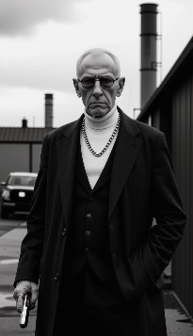  ЭКОНОМИЧЕСКИЙ КРИЗИС  Ты являешься игроком команды «Противники законности и единства». Ваша командная задача — уволить всех работников - членов Профсоюза. Вы знаете друг друга в лицо и действуете сообща, молча определяя того, кто ночью будет уволен. При этом, чтобы запутать следы, можете «увольнять» даже друг друга. Когда наступает ночь, вы открываете глаза и жестами (не проронив ни слова) выбираете одного игрока, кто будет уволен этой ночью.
ПРОТИВНИКИ ЗАКОННОСТИ И ЕДИНСТВА  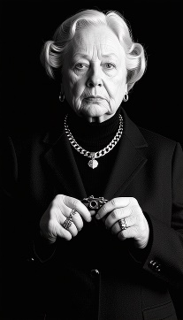  ПРИНУЖДЕНИЕ К УВОЛЬНЕНИЮ  Ты являешься игроком команды «Противники законности и единства». Ваша командная задача — уволить всех работников - членов Профсоюза. Вы знаете друг друга в лицо и действуете сообща, молча определяя того, кто ночью будет уволен. При этом, чтобы запутать следы, можете «увольнять» даже друг друга. Когда наступает ночь, вы открываете глаза и жестами (не проронив ни слова) выбираете одного игрока, кто будет уволен этой ночью. | ПРОТИВНИКИ ЗАКОННОСТИ И ЕДИНСТВА  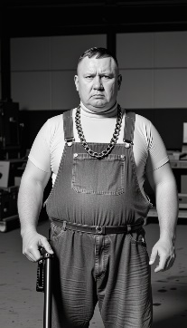  БЕЗЗАКОНИЕ  Ты являешься игроком команды «Противники законности и единства». Ваша командная задача — уволить всех работников - членов Профсоюза. Вы знаете друг друга в лицо и действуете сообща, молча определяя того, кто ночью будет уволен. При этом, чтобы запутать следы, можете «увольнять» даже друг друга. Когда наступает ночь, вы открываете глаза и жестами (не проронив ни слова) выбираете одного игрока, кто будет уволен этой ночью.
КАРТОЧКА №1  1. После поступления в выборный орган первичной профсоюзной организации проекта приказа и копий документов об увольнении в течение скольких дней профкомом должно быть выражено мотивированное мнение?  (ответ: в течение 7 дней)  2. Назовите ФИО первого президента ФНПР?  (ответ: Шмаков Михаил Викторович) | КАРТОЧКА №2  1. В какой статье Трудового кодекса РФ установлен порядок учёта мотивированного мнения при принятии локальных нормативных актов и отдельных управленческих решений?  (ответ6 ст.372 ТК РФ)  2. Что такое коллективный договор?  (ответ: коллективный договор - правовой акт, регулирующий социально-трудовые отношения в организации или у индивидуального предпринимателя и заключаемый работниками и работодателем в лице их представителей)
КАРТОЧКА №3  1. Что является основанием для восстановления работника на работе после незаконного увольнения?  (ответ: решение суда о признании увольнения незаконным и восстановлении работника на работе)  2. В каком случае профсоюзный комитет может считать увольнение незаконным?  (ответ: если увольнение произошло без согласования с профсоюзным комитетом или с нарушением процедуры, установленной трудовым законодательством) | КАРТОЧКА №4  1. Какой выход имеется у работника, если профсоюзный комитет не поддержал его в случае увольнения?  (ответ: обратиться в суд самостоятельно)  2. Куда работодатель направляет проект приказа, а также копии документов, являющихся основанием для принятия решения о возможном расторжении трудового договора с работником, являющимся членом профессионального союза?  (ответ: в выборный орган первичной профсоюзной организации)
КАРТОЧКА №5  1. Что должно содержать мотивированное мнение профсоюзного комитета при увольнении работника?  (ответ: мотивированное обоснование позиции профсоюза)  2. Назовите основной закон, регламентирующий работу профсоюзов  (ответ: ФЗ №10 "О профессиональных союзах, их правах и гарантиях деятельности"?) | КАРТОЧКА №6  1. В течение скольких рабочих дней выборный орган первичной профсоюзной организации проводит с работодателем или его представителем дополнительные консультации, если выборный орган первичной профсоюзной организации выразил несогласие с предполагаемым решением работодателя об увольнении сотрудника?  (ответ: в течение 3 рабочих дней)  2. Начиная с какого возраста можно вступить в профсоюз?  (ответ: с 14 лет)

КАРТОЧКА №7  1. Назовите 2 примера, когда работодателю нужно учитывать мнение выборного органа первичной профсоюзной организации?  (ответ: Введение режима неполного рабочего времени при угрозе массового сокращения, увольнение членов профсоюза, составление графика сменности, утверждение локальных актов, устанавливающих систему оплаты труда и др.)  2. Назовите год основания ФНПР  (ответ: 1990) | КАРТОЧКА №8  1. Учитывается ли мнение профсоюзного органа, если мотивированное мнение работодателю поступило позже семидневного срока?  (ответ: нет)  2. Во время восстания декабристов неграмотные солдаты выкрикивали лозунг: "Да здравствует царь Константин и его жена...". А как, по мнению солдат, звали жену?  (ответ: конституция)
КАРТОЧКА №9  1. Что происходит, если работодатель не учел мотивированное мнение профсоюза при увольнении?  (ответ: увольнение признается незаконным)  2. Имеют ли право работники, не являющиеся членами профсоюза, уполномочить орган первичной профсоюзной организации представлять их интересы во взаимоотношениях с работодателем?  (ответ: да, при проведении коллективных переговоров) | КАРТОЧКА №10  Назовите любые две причины, по которым увольнение работника может быть признано незаконным?  (варианты ответа: работодатель вынудил работника уволиться – обманом, угрозами и пр., во время увольнения работник находился в отпуске или на больничном (за исключением случаев, когда он решил уволиться по собственному желанию), работник относится к льготной категории трудящихся, увольнять которых по инициативе работодателя нельзя – например, беременная женщина; нарушен порядок прекращения трудовых отношений – например, работодатель заранее не уведомил работника о предстоящем сокращении; работника уволили за единственное нарушение дисциплины, не наложив на него перед этим более мягкое взыскание – замечание или выговор (за исключением случаев грубого дисциплинарного  нарушения – например, прогула или появления  на работе в нетрезвом состоянии) и пр.)
КАРТОЧКА №11  1. Должен ли работодатель спрашивать мнение профсоюзной организации об увольнении сотрудника в связи с сокращением?  (да, если увольняемый сотрудник является членом профсоюза).  2. Расшифруйте аббревиатуру ФНПР?  (ответ: Федерация Независимых профсоюзов России) | КАРТОЧКА №12  1. Работодатель задерживает вам зарплату. Имеете ли вы право прекратить работать, не увольняясь?  (ответ: да, если задержка зарплаты более 14 дней)  2. Какой вид инструктажа проводится для командированных работников по прибытию в организацию до начала осуществления производственной деятельности?  (ответ: вводный инструктаж по охране труда)
КАРТОЧКА №13  1. Время в течение, которого работник свободен от исполнения трудовых обязанностей и которое он может использовать по своему усмотрению - это ...  (ответ: время отдыха )  2. Что происходит, если работодатель не учел мотивированное мнение профсоюза при увольнении?  (ответ: увольнение признается незаконным) | КАРТОЧКА №14  1. В какой форме должно быть оформлено мотивированное мнение профсоюзного комитета работодателю?  (ответ: в письменной форме)  2. Какой документ регламентирует внутрисоюзную работу?  (ответ: Устав Профсоюза)
КАРТОЧКА №15  1. Как оформляются разногласия между работодателем и выборным органом первичной профсоюзной организации, если согласия не достигнуто?  (ответ: протоколом)  2. В течение какого срока Государственная инспекция труда обязана провести проверку и вынести предписание при получении жалобы выборного органа профсоюза?  (ответ: 30 дней) | КАРТОЧКА №16  1. В каком случае Государственная инспекция труда обязана провести проверку и вынести предписание при получении жалобы выборного органа профсоюза?  (ответ: если увольнение было признано незаконным)  2. Председатель первичной профсоюзной организации  Избирается на..  (ответ: на общем собрании (конференции)
КАРТОЧКА №17  1. Может ли работодатель отправить работника в неоплачиваемый отпуск?  (Ответ: да, но только с согласия работника)  2. Какой орган занимается разработкой и реализацией государственной политики в сфере занятости?  (ответ: Министерство труда и социальной защиты Российской Федерации) | КАРТОЧКА №18  1. Кто может инициировать процесс восстановления работника, который был незаконно уволен?  (ответ: как работник, так и профсоюз)  2.Время в течение, которого работник свободен от исполнения трудовых обязанностей и которое он может использовать по своему усмотрению - это  (ответ: время отдыха)
КАРТОЧКА №19  1. Что необходимо указать в исковом заявлении о восстановлении на работе?  (ответ: причины увольнения и доказательства его незаконности)  2. Кто несет ответственность за правильное и своевременное расследование несчастных случаев на производстве?  (ответ: работодатель) | КАРТОЧКА №20  1. Кто обязан обеспечить создание и функционирование системы управления охраной труда в организации?  (ответ: работодатель)  2. Кем обеспечиваются приобретение, хранение и уход за средствами индивидуальной защиты?  (Ответ: Приобретение, хранение и уход за средствами индивидуальной защиты обеспечиваются работодателем).
КАРТОЧКА №21  1. Работодатель задерживает вам зарплату. Имеете ли вы право прекратить работать (не увольняясь)?  (ответ: да, если задержка зарплаты более 14 дней)  2. Вы хотите работать дистанционно. Работодатель против? Можете ли вы настаивать на дистанционной работе?  (ответ: нет) | КАРТОЧКА №22  1. Что понимается под вредным производственным фактором согласно ТК РФ?  (ответ: Фактор производственной среды или трудового процесса, воздействие которого может привести к профессиональному заболеванию работника)  2. Если вы самозанятый, то имеете ли право на пособие по безработице?  (ответ: да, если официально прекратить деятельность в качестве самозанятого)
КАРТОЧКА №23  1. Может ли работодатель отправить вас в неоплачиваемый отпуск?  (ответ: только с моего согласия)  2. Если вы работаете дистанционно, то имеете ли право на оплачиваемый отпуск?  (ответ: да, полноценный отпуск 28 дней) | КАРТОЧКА №24  1. Работодатель не отпускает в отпуск, ссылаясь на большое количество работы. Имеет ли он на это право?  (ответ: нет, если был составлен заранее график отпусков и вы идете в отпуск по графику)  2. Что делать если на работе вас принуждают к сексуальным действиям?  (ответ: это уголовное преступление, соберу доказательства и подам в суд)
КАРТОЧКА №1  Упражнение «Лимон».  Цель: управление состоянием мышечного напряжения и расслабления. Сядьте удобно: руки свободно положите на колени (ладонями вверх), плечи и голова опущены, глаза закрыты. Мысленно представьте себе, что у вас в правой руке лежит лимон. Начинайте медленно его сжимать до тех пор, пока не почувствуете, что «выжили» весь сок. Расслабьтесь. Запомните свои ощущения. Теперь представьте себе, что лимон находится в левой руке. Повторите упражнение. Вновь расслабьтесь и запомните свои ощущения. Насладитесь состоянием покоя. В момент действия напряженных факторов, при росте эмоционального напряжения необходимо запустить вопросы самоконтроля:  Как выглядит мое лицо?  Не скован(а) ли я?  Не сжаты ли мои зубы?  Как я сижу?  Как я дышу?  Если выявлены признаки напряженности, необходимо:  Произвольно расслабить мышцы.  Для расслабления мимических мышц использовать следующие формулы:  Мышцы лица расслаблены.  Брови свободно разведены.  Лоб разглажен.    Расслаблены мышцы челюстей.  Расслаблены мышцы рта.  Расслаблен язык, расслаблены крылья носа.  Все лицо спокойно и расслаблено. | КАРТОЧКА №2  Упражнение «Ха»  Очистительное дыхание со звуком «Ха» обладает тонизирующим воздействием, способствует снятию нервного напряжения, освобождению от ощущения внутреннего беспокойства.  Исходное положение - стоя, ноги на ширине плеч. С медленным вдохом поднять расслабленные руки над головой, задержать дыхание на несколько секунд и представить себя стоящим на краю глубокой пропасти, держа в руках сосуд, содержащий все, что омрачает жизнь- горести, страхи, физические недуги. Немного наклониться вперед (с прямой спиной) и со звуком «Ха» резким движением сбросить сосуд в пропасть. Звук должен не произноситься, а образовываться выходящим из груди воздухом. После выдоха некоторое время оставаться в наклоне, раскачивая руки, до ощущения желания сделать вдох. Повторить 2-3 раза.
КАРТОЧКА №3  Упражнение «Звуковая гимнастика».  Цель: снятие эмоционального напряжения.  Упражнение выполняется стоя с выпрямленной спиной в спокойном, расслабленном состоянии. Сначала делаем глубокий вдох носом, а на выдохе громко и энергично произносим звук. Припеваем следующие звуки:  А – воздействует на весь организм;  Е – воздействует на щитовидную железу;  И – воздействует на мозг, глаза, нос, уши;  О – воздействует на сердце, легкие;  У – на органы, расположенные в области живота;  Я – на работу всего организма;  М – на работу всего организма;  Х – помогает очищению организма;  ХА – помогает повысить настроение. | КАРТОЧКА №4  Упражнение « УБАВЬ ТОК».  Примите удобную позу, закройте глаза и расслабьтесь. Представьте себе, что у вас внутри электрический мотор. Иногда он работает нормально, а иногда, когда мы находимся в напряжении, начинает крутиться быстрее и быстрее. Шумит, вибрирует, перегревается, искры летят. Так примерно наш организм и работает, когда мы нервничаем. Наш мотор может и сломаться, и тогда мы заболеем. Как же быть? Представьте себе, что у вас в руках регулятор от этого мотора – рычажок, которым можно прибавить ток, а можно и убавить. Добавьте ток – мотор раскручивается быстрее… À теперь убавьте – обороты снижаются, нам становится комфортно и спокойно…Представьте себе это во всех деталях, потренируйтесь… Прибавляем ток – убавляем… Вновь прибавляем – и опять убавляем… Когда почувствуете, что стали нервничать или суетиться – представьте себе такой регулятор и мысленно убавьте ток.

КАРТОЧКА №5  Упражнение «ОТРЯХНИСЬ»  «Вспомните, как отряхиваются, выйдя из воды, собаки и многие другие животные. Они останавливаются, напрягают мышцы и несколько секунд совершают быстрые, короткие, энергичные движения тела. Брызги разлетаются во все стороны, а сами они становятся сухими. Давайте поучимся делать так же! Встаньте, закройте глаза. Сильно напрягите мышцы рук и ног. À теперь, считая про себя до трех, быстро-быстро подрожите всем телом… Раз – два — три… Скиньте напряжение, расслабьтесь. Сейчас мы сделаем то же самое еще раз, а вы, когда будете отряхиваться, представьте, что от вас летят во все стороны брызги, с которыми уходит усталость и плохое настроение… Напрягитесь. Отряхивайтесь!... Раз – два – три… Скиньте напряжение, потянитесь, расслабьте мышцы рук и ног…» Техника проста в освоении, эффективна для быстрого «сбрасывания» как психоэмоционального, так и мышечного напряжения.  Упражнение «Семь свечей».  Оно тоже относится к дыхательной гимнастике, но включает элементы визуализации. Представьте, что перед вами семь свечей, и вам их нужно задуть. Глубоко вдохните, наберите полные лёгкие кислорода и задуйте одну свечу. Представьте, как гаснет пламя. По очереди задуйте все семь свечей. | КАРТОЧКА №6  Упражнение « ГИМНАСТИКА ДЛЯ ЛИЦА»  Представленная ниже серия небольших упражнений1 позволяет решить две задачи. Во-первых, это расслабление мышц лица, что важно для общей релаксации. Во-вторых, упражнения обучают произвольной регуляции мимики, что является неотъемлемым компонентом саморегуляции поведения в процессе общения.  «Маска удивления». Выполняется сидя или стоя, лучше перед зеркалом. Одновременно с медленным вдохом поднять брови, как это делает удивляющийся человек. На свободном выдохе опустить брови.  «Маска гнева». Нахмурить брови, сжать губы, раздуть крылья носа. Мышечное усилие наращивается постепенно, одновременно с медленным вдохом. Во время свободного выдоха мышцы освобождаются от напряжения.  «Маска смеха». Медленно вдохнуть. Углы рта максимально подняты вверх, глаза прищуриваются, рот приоткрывается, обнажая зубы (между верхними и нижними должно поместиться два пальца). Задержите дыхание. Теперь быстро выдохнуть и расслабить мышцы лица.  «Маска брюзги». Углы рта опустите, рот сожмите, мышцы подбородка напряжены.  «Маска трубача». Выполняя упражнение, следует не только раздувать щеки, но и напрягать мышцы. Рот плотно сжат, круговая мышца рта напряжена.
.  КАРТОЧКА №7  Упражнение «Тянемся к звёздам».  Встаньте прямо, ноги расставьте на ширину плеч. Сделайте глубокий вдох и поднимите руки вверх, потянитесь, будто хотите достать с неба звезду. Задержитесь в этом положении. Затем выдыхайте и опускайте руки, расслабьте их и встряхните.  Упражнение «Улыбка».  Японская пословица гласит: «Сильнейший тот, кто улыбается». Улыбка — это эффективный инструмент позитивного воздействия на себя и окружающих. В течение минуты улыбайтесь друг другу. | КАРТОЧКА №8  Упражнение «Веревка».  Ведущий предлагает представить себе веревку, которая проходит через уши. Взяв “веревку” за кончики, медленно двигаем руками на уровне ушей, имитируя движение “веревки” из стороны в сторону. При этом мысленно представляем себе, что с каждым движением из головы исчезают неприятные мысли, тревоги, проблемы до полной “очистки” мозгов.
ПРОФСОЮЗНЫЙ КОМИТЕТ ПОСТАНОВИЛ:  Считать невозможным принятие работодателем решения об издании приказа (распоряжения) о расторжении трудового договора  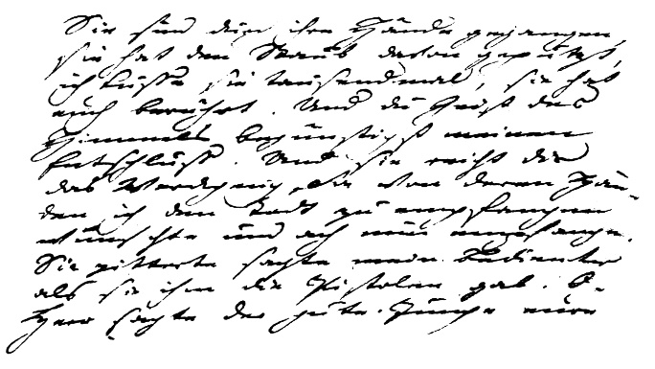 | ПРОФСОЮЗНЫЙ КОМИТЕТ ПОСТАНОВИЛ:  Считать невозможным принятие работодателем решения об издании приказа (распоряжения) о расторжении трудового договора  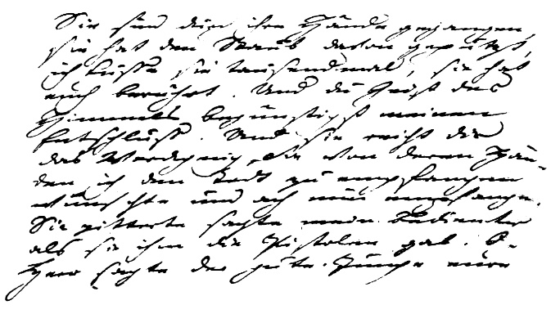
ПРОФСОЮЗНЫЙ КОМИТЕТ ПОСТАНОВИЛ:
Считать невозможным принятие работодателем решения об издании приказа (распоряжения) о расторжении трудового договора
ПРОФСОЮЗНЫЙ КОМИТЕТ ПОСТАНОВИЛ:
Считать невозможным принятие работодателем решения об издании приказа (распоряжения) о расторжении трудового договора
ПРОФСОЮЗНЫЙ КОМИТЕТ ПОСТАНОВИЛ:
Считать невозможным принятие работодателем решения об издании приказа (распоряжения) о расторжении трудового договора
ПРОФСОЮЗНЫЙ КОМИТЕТ ПОСТАНОВИЛ:
Считать невозможным принятие работодателем решения об издании приказа (распоряжения) о расторжении трудового договора
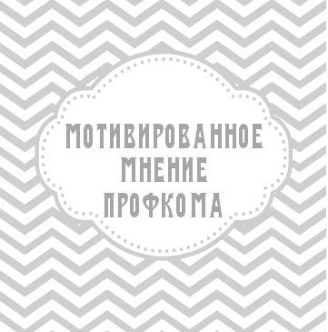
ПРОФСОЮЗНЫЙ КОМИТЕТ ПОСТАНОВИЛ:  Считать невозможным принятие работодателем решения об издании приказа (распоряжения) о расторжении трудового договора | ПРОФСОЮЗНЫЙ КОМИТЕТ ПОСТАНОВИЛ:  Считать невозможным принятие работодателем решения об издании приказа (распоряжения) о расторжении трудового договора
ПРОФСОЮЗНЫЙ КОМИТЕТ ПОСТАНОВИЛ:
Считать невозможным принятие работодателем решения об издании приказа (распоряжения) о
расторжении трудового договора
ПРОФСОЮЗНЫЙ КОМИТЕТ ПОСТАНОВИЛ:
Считать невозможным принятие работодателем решения об издании приказа (распоряжения) о расторжении трудового договора
ПРОФСОЮЗНЫЙ КОМИТЕТ ПОСТАНОВИЛ:
Считать невозможным принятие работодателем решения об издании приказа (распоряжения) о расторжении трудового договора
ПРОФСОЮЗНЫЙ КОМИТЕТ ПОСТАНОВИЛ:
Считать невозможным принятие работодателем решения об издании приказа (распоряжения) о расторжении трудового договора
ПРОФСОЮЗНЫЙ КОМИТЕТ ПОСТАНОВИЛ:  Считать невозможным принятие работодателем решения об издании приказа (распоряжения) о расторжении трудового договора | ПРОФСОЮЗНЫЙ КОМИТЕТ ПОСТАНОВИЛ:  Считать невозможным принятие работодателем решения об издании приказа (распоряжения) о расторжении трудового договора
ПРОФСОЮЗНЫЙ КОМИТЕТ ПОСТАНОВИЛ:
Считать невозможным принятие работодателем решения об издании приказа (распоряжения) о расторжении трудового договора
ПРОФСОЮЗНЫЙ КОМИТЕТ ПОСТАНОВИЛ:
Считать невозможным принятие работодателем решения об издании приказа (распоряжения) о расторжении трудового договора
ПРОФСОЮЗНЫЙ КОМИТЕТ ПОСТАНОВИЛ:
Считать невозможным принятие работодателем решения об издании приказа (распоряжения) о расторжении трудового договора
ПРОФСОЮЗНЫЙ КОМИТЕТ ПОСТАНОВИЛ:
Считать невозможным принятие работодателем решения об издании приказа (распоряжения) о расторжении трудового договора
ПРОФСОЮЗНЫЙ КОМИТЕТ ПОСТАНОВИЛ:  Считать невозможным принятие работодателем решения об издании приказа (распоряжения) о расторжении трудового договора | 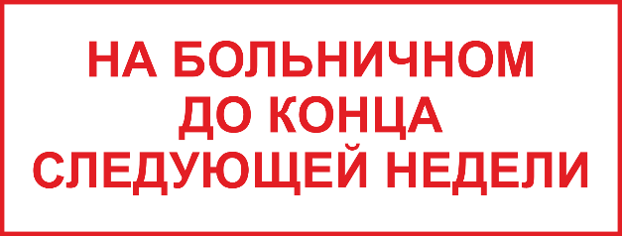  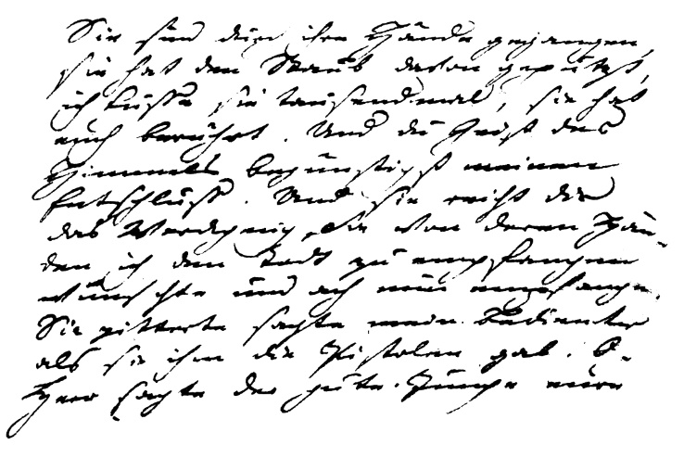
 | Мотивированное мнение профкома



Кадровику для заметок

